今日动态
第二周 9月8日 星期一 雨

一、晨间来园
出勤：今日来园21人
今天早晨天气晴朗，幼儿开开心心走进幼儿园。孩子们都能高高兴兴地和老师、同伴打招呼。老师们也热情地迎接每一位小朋友，整个幼儿园充满了欢声笑语，充满了生机和活力。

- 区域游戏
今天的区域游戏环节，孩子们自主选择游戏内容，左烽佑、邓江宁、陈意、杨子沐、田初阳、张文泽、李兴宸、沈恒熠、汪思宇、曹瑾依、丁苏予、贾栩然、唐艺芯、邵清玥、张静彤、王悦宁、胡嘉芯、焦欣桐、谢芃煜、黄子苏、颜婉瞳小朋友能够遵守游戏规则，和小朋友友好相处。
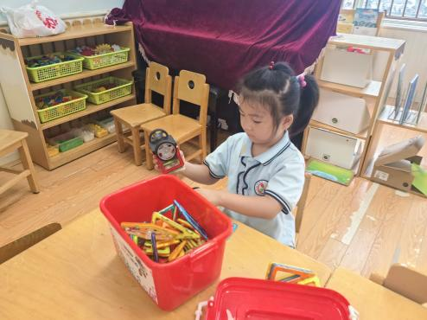
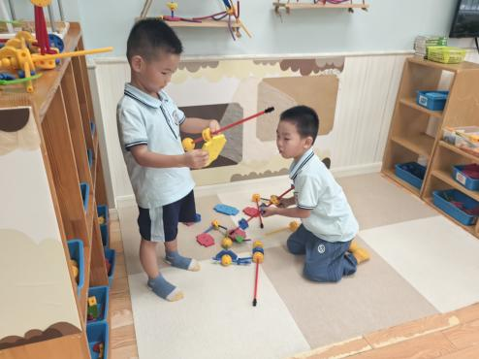
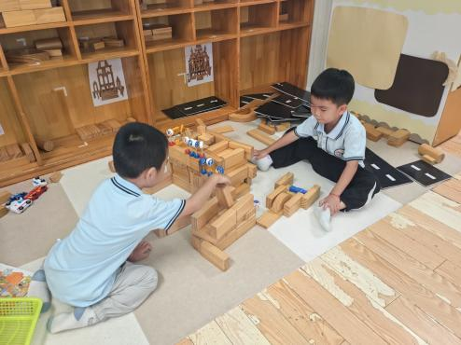

玥玥小朋友在探索磁力片游戏。
阳阳和沈恒熠正在搭建幼儿园的教室。
谢芃煜和凯凯两人在地面建构游戏。

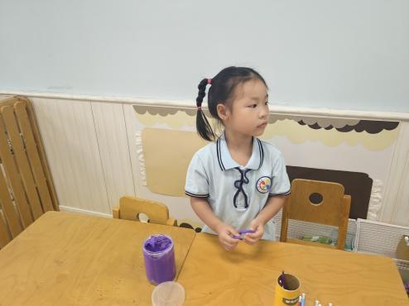
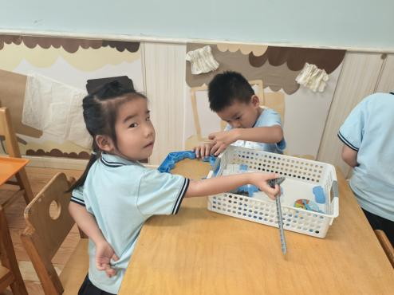
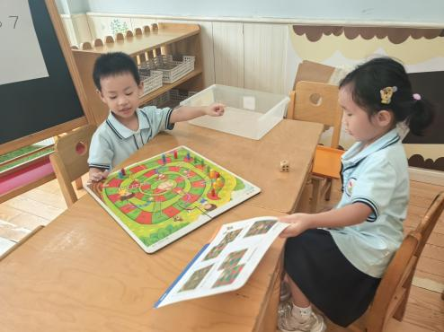

芯芯小朋友正在制作泥工作品。
念念和小宇宙正在进行企鹅敲冰的游戏。
邓江宁、朵朵在探索棋类游戏。

三、升旗仪式
今天是星期一，孩子们穿着园服，整齐都排好队，观礼升旗。随着国歌的响起，鲜艳的五星红旗冉冉升起，孩子们注视着国旗，表情庄重而肃穆，展现了他们对祖国的热爱与敬意。
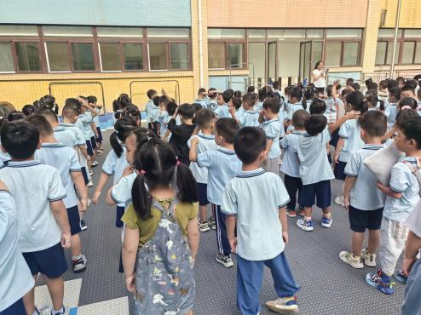
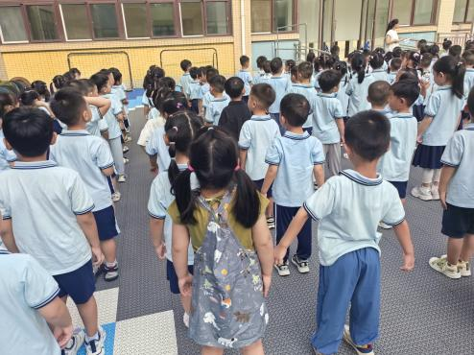
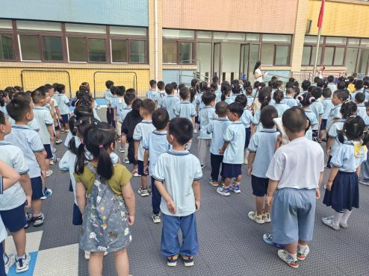

四、集体活动《小小值日生》
值日生是为集体服务的一种服务对象，是按班级里排定的日子负责执行勤务的幼儿，需要有一种不怕脏不怕累，敢于担当、热爱劳动的精神。为了培养幼儿的责任感和自理能力，特开展本次活动，让大家通过集体讨论，引导孩子学做值日生，讨论如何做好值日生工作，帮助树立集体意识和责任意识，了解值日生应该做哪些事情。
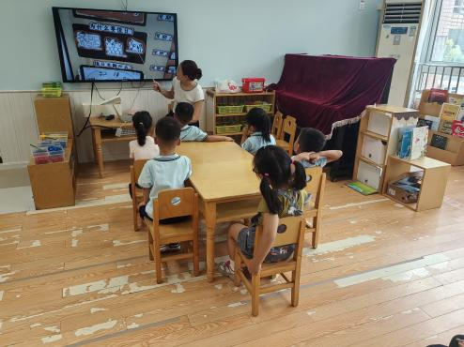
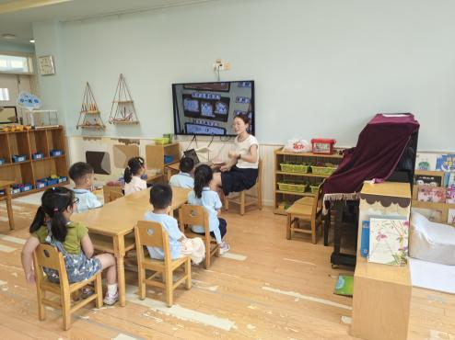
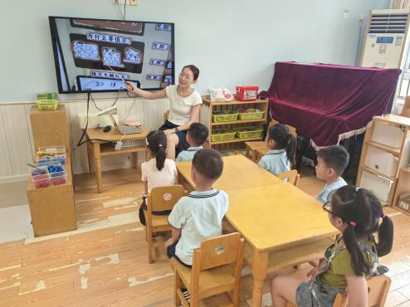

左烽佑、邓江宁、陈意、杨子沐、田初阳、张文泽、李兴宸、沈恒熠、汪思宇、曹瑾依、丁苏予、贾栩然、唐艺芯、邵清玥、张静彤、王悦宁、胡嘉芯、焦欣桐、谢芃煜、黄子苏、颜婉瞳小朋友有初步的集体责任感，愿意并努力做好力所能及的事。并且能按要求做好值日生工作，有为集体和他人服务的愿望。

五、温馨提示
请家长做好幼儿的秋季卫生保健工作。
保持良好的个人卫生习惯也至关重要，如勤洗手、勤剪指甲等，以减少病菌的传播机会。合理的饮食安排也是提高孩子们免疫力的重要手段，家长们可以为孩子们准备一些营养丰富、易于消化的食物，确保他们获得充足的营养。通过这些措施，我们相信孩子们一定能够健康快乐地度过这个秋季，并以饱满的精神面貌迎接新学期的到来。

